Informe Regional y Balance de Gestión
Área de Residencias de la Secretaria de Bienestar
- Diciembre de 2024 -

El Área de Residencias de la Secretaría de Bienestar de la UNCPBA desempeña un papel fundamental en la vida académica y social de sus estudiantes. Con presencia en tres de sus cuatro sedes, esta iniciativa busca garantizar alojamiento y bienestar a aquellos alumnos que, debido a su situación económica, podrían encontrar obstáculos para acceder a la educación superior.

En la sede Tandil, las residencias se encuentran organizadas en dos edificios diseñados para albergar hasta 72 personas cada uno. Estos espacios no solo ofrecen un lugar donde vivir, sino que también incluyen servicios esenciales como una cocina, un comedor general y un lavadero. Además, el área de esparcimiento permite a los residentes disfrutar de su tiempo libre, contribuyendo así a un ambiente de convivencia saludable. En estas instalaciones también se ubican consultorios de trabajo social, psicología y psicopedagogía, asegurando que los estudiantes cuenten con apoyo profesional.

Por otro lado, la sede Azul presenta un modelo innovador de comunidad estudiantil. Aquí, se encuentran 40 casas distribuidas en un barrio universitario que fomenta un sentido de pertenencia y colaboración entre los estudiantes. Estas viviendas se administran mediante un sistema de alquileres a los municipios cercanos, lo que facilita que las localidades seleccionen a sus estudiantes para que accedan a este beneficio habitacional. La oficina de bienestar ubicada en la casa 25 del barrio concentra servicios de salud y apoyo psicológico, creando un entorno propicio para el desarrollo integral de los jóvenes.

Finalmente, en la sede Olavarría, la residencia cuenta con un edificio que acomoda a 20 estudiantes y sirve como oficina administrativa local. Este espacio ejemplifica el compromiso de la UNCPBA con la igualdad de oportunidades, permitiendo a los alumnos de escasos recursos acceder a educación de calidad.

El Programa de Becas de Residencias Universitarias persigue la misión de promover esta igualdad de oportunidades. Su objetivo es facilitar el acceso, permanencia y egreso de estudiantes que cumplen con buenos niveles académicos, generando un ambiente que fomente la responsabilidad, tolerancia y participación. Así, las residencias no solo brindan un lugar donde vivir, sino que se convierten en un espacio dinámico donde los estudiantes pueden crecer tanto académica como personalmente.

Informe regional y balance de la gestión de Residencias Universitarias
La Secretaría de Bienestar Estudiantil coordina una diversidad de programas para apoyar a los estudiantes, destacando el Programa de Residencias Universitarias (RU). En el período 2015-2023, este programa ha experimentado un crecimiento notable. Se han incrementado las plazas disponibles, beneficiando casa vez a estudiantes. Asimismo, se han implementado mejoras en la infraestructura y servicios, logrando mayor ocupación de las plazas y una mejor comodidad de los residentes.
Este informe presenta un análisis cuantitativo de la gestión del programa, resaltando su impacto positivo en la vida académica y social de los estudiantes que residen en las instalaciones universitarias.
Coordinación de RU
La Universidad otorga, a través de la Secretaría de Bienestar Estudiantil, Becas RU, para estudiantes con bajo nivel socio-económico, buen rendimiento académico y adecuado perfil psicológico.
Las residencias poseen un impacto social y regional. Es una política socioeconómica de fuerte impacto en el acceso y permanencia en la Universidad, dándole a la UNCPBA una ventaja respecto a otras instituciones. Con la construcción del edificio en Olavarría y la recuperación de las viviendas existentes en Azul se ha vuelto una política de marcado carácter regional.
En Tandil y Olavarría existe una infraestructura nueva. En Azul la fortaleza se centra en la capacidad habitacional potencial en relación a los estudiantes de la sede, la cual es mucho más alta que las demás sedes.
En las tres sedes encontramos un desafío a solucionar, no hay personal suficiente para atender las necesidades del sector.
En la sede Azul existe una estructura de unidades habitacionales que necesitan permanente refacción y acondicionamiento. Sin el mantenimiento adecuado, o con uno escaso, se han generado problemas estructurales. Es necesario la construcción de un espacio de usos múltiples que pueda funcionar como lugar de estudio, biblioteca, etc. dado que no hay espacios privados a tales efectos.
En las sedes existen inconvenientes con respecto al área de seguridad, lo que ocasiona una diversidad de acciones a tomar para maximizar el sector y lograr un servicio eficaz y eficiente
La existencia de oferta habitacional propia de la universidad ofrece una ventaja respecto de otras universidades que no la poseen. Este aspecto debe ser mencionado especialmente en las campañas de difusión y potenciar la imagen de la UNICEN con una fuerte política de bienestar y potenciar la regionalidad, dado que está destinado a estudiantes de otras localidades.

Capacidad de albergue de residentes en las distintas sedes
- Residencias OLAVARRÍA

En la sede Olavarría funciona la Residencia Universitaria con capacidad para 20 estudiantes. La Residencia posee habitaciones dobles con baño privado, sala de estar común y comedor.

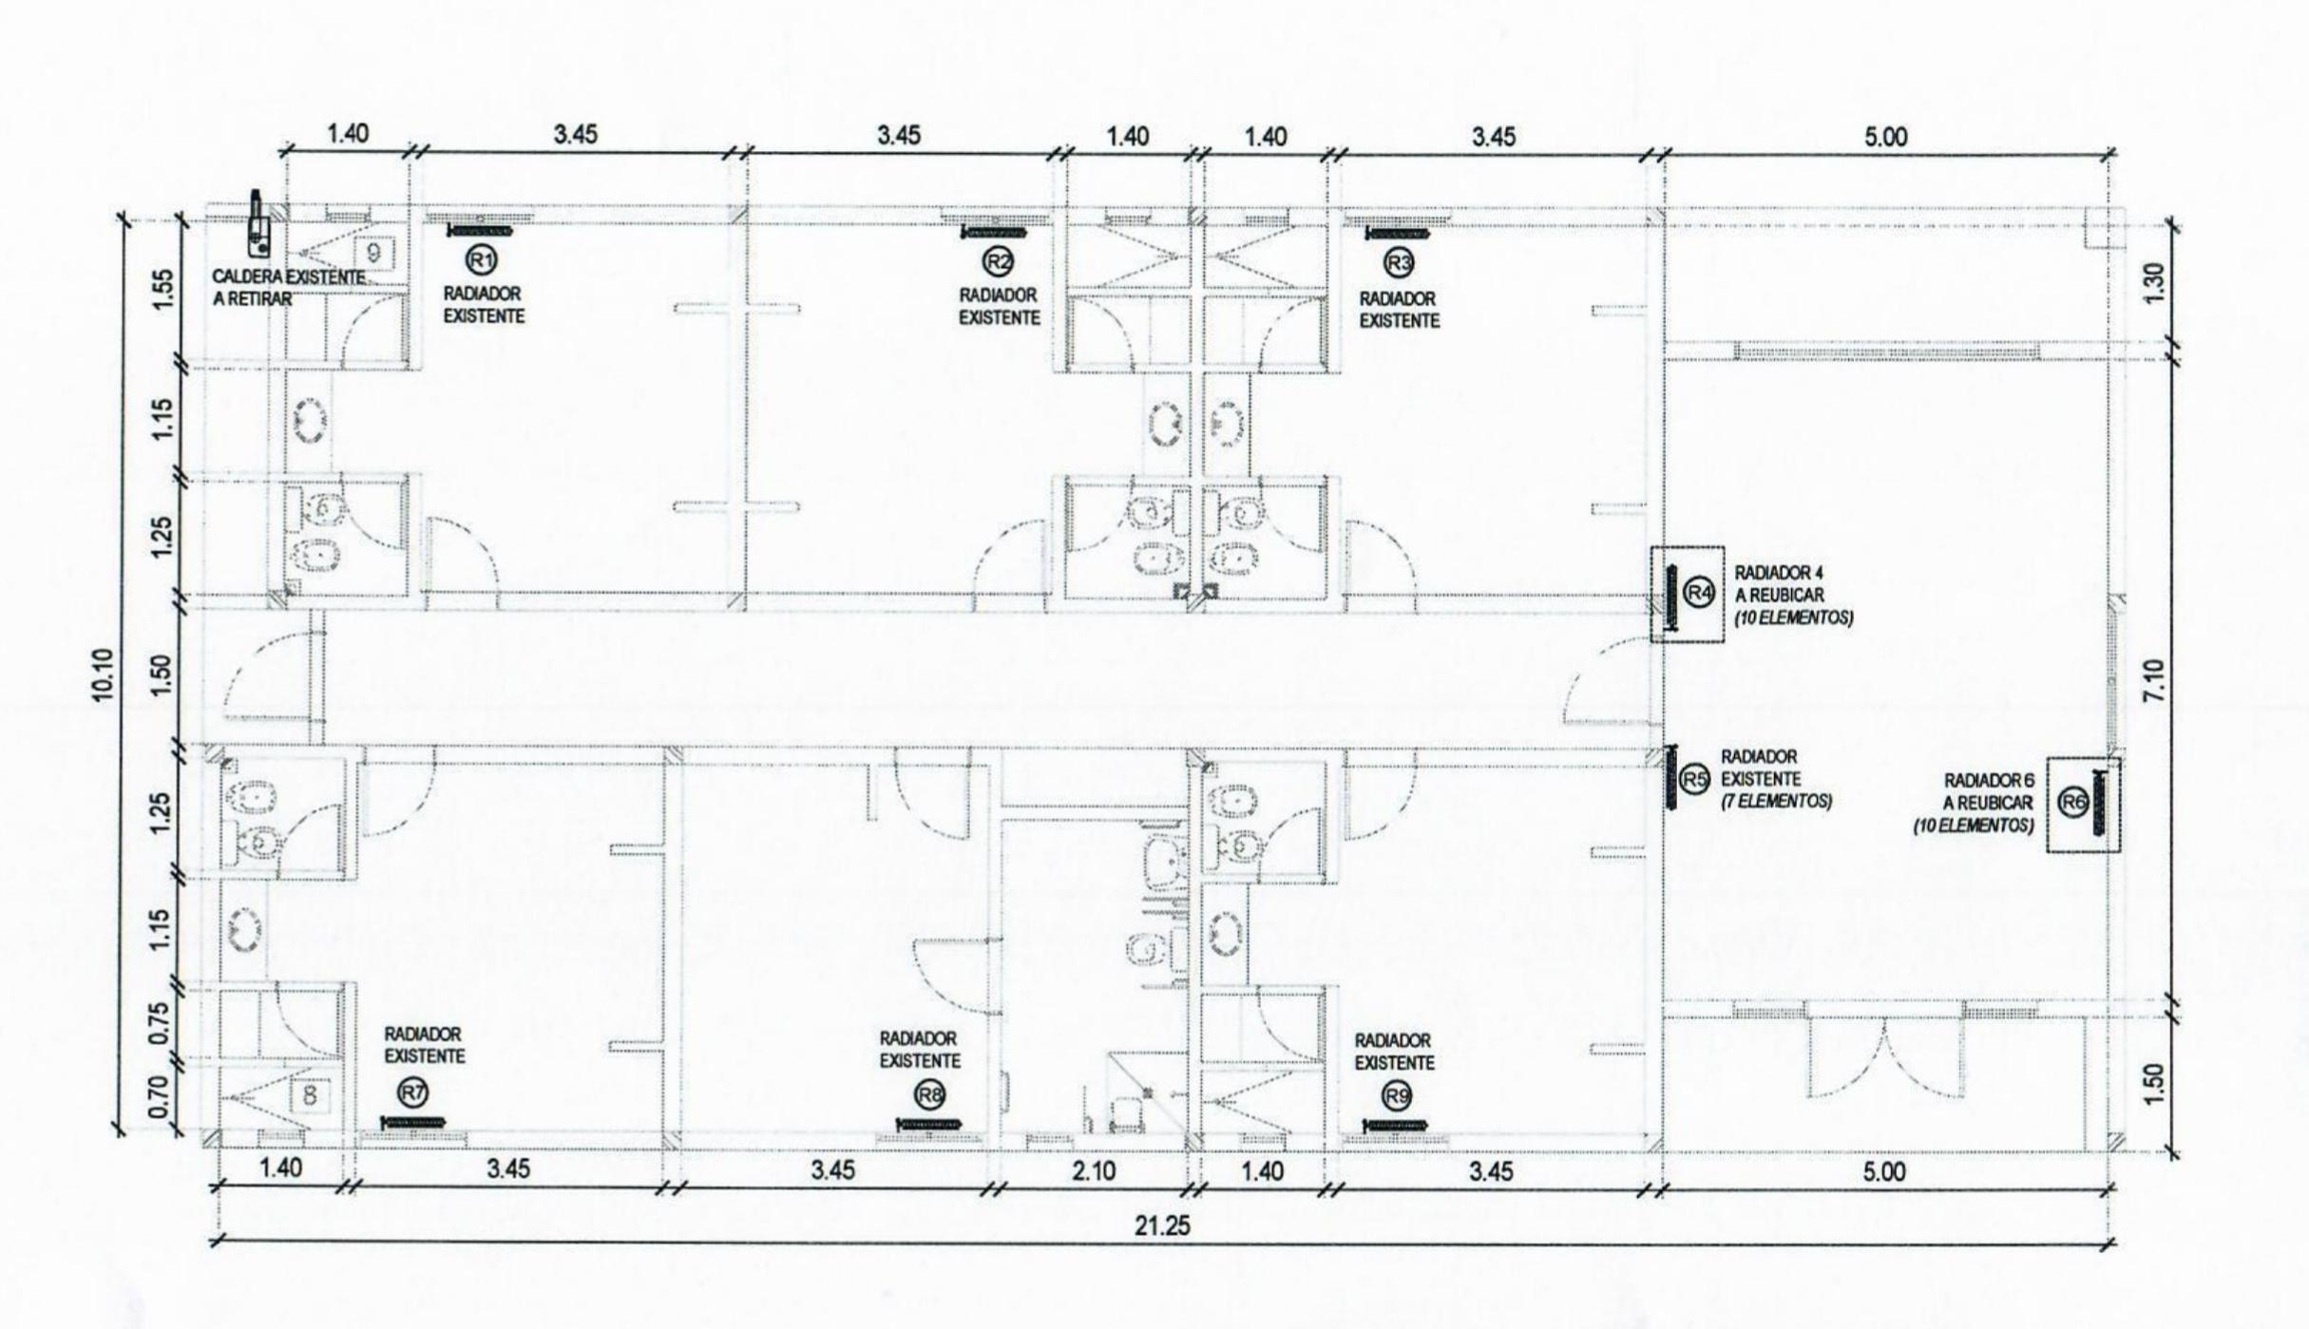

- Residencias AZUL

En la Sede Azul, funciona el Barrio Universitario con 40 casas, que la Universidad alquila a diversos Municipios mediante convenios, para que alumnos de ciertas tengan la oportunidad de estudiar en la misma. La gestión de estas vacantes se realiza en cada Municipio.

Está compuesta por 40 casas, distribuidas de la siguiente forma:

Convenios con Municipio: 23  Residencias UNICEN: 8  Municipio de Azul: 4  Guardería UNICEN: 2  Facultad de derecho: 1  Facultad de Agronomía: 1  IHLLA: 1 | 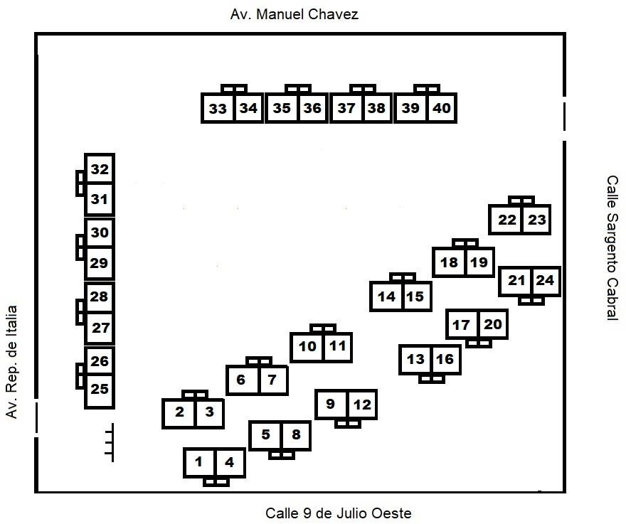

Núm. de casa | Destino / ocupación |  | 15 | IHLLA
1 | Guardería UNICEN |  | 16 | Municipio de Tandil
2 | Municipio de Saladillo |  | 17 | Facultad de Agronomía
3 | Municipio de Azul |  | 18 | Municipio de Rauch
4 | Guardería UNICEN |  | 19 | Residencias UNICEN
5 | Municipio de Rauch |  | 20 | Residencias UNICEN
6 | Municipio de Azul |  | 21 | Residencias UNICEN
7 | Residencias UNICEN |  | 22 | Residencias UNICEN
8 | Municipio de Tapalqué |  | 23 | Municipio de Gral. Alvear
9 | Municipio de Gral. Alvear |  | 24 | Residencias UNICEN
10 | Municipio de Saladillo |  | 25 | Residencias UNICEN
11 | Municipio de Saladillo |  | 26 | Municipio de Tapalqué
12 | Municipio de Tandil |  | 27 | Municipio de La Madrid
13 | Municipio de Rauch |  | 28 | Municipio de La Madrid
14 | Facultad de Derecho |  | 29 | Municipio de Bolivar

- Residencias TANDIL

La Residencia Estudiantil Tandil, parte del Programa de residencias estudiantiles de la Universidad Nacional del Centro de la Provincia de Buenos Aires (UNCPBA), ha experimentado un crecimiento significativo desde su creación en 2015. Este informe se centra en la evolución del estudiantado y las tendencias observadas en el periodo 2015-2023, analizando los factores que influyen en la permanencia, deserción y características demográficas de sus residentes.
Desde su inauguración, la residencia comenzó con un módulo de 36 habitaciones, alcanzando una capacidad total de 72 plazas. En 2017, la incorporación de un segundo módulo llevó el total a 142 plazas. Este crecimiento refleja un incremento en la demanda de alojamiento por parte de los estudiantes, especialmente considerando que el 60% de la matrícula de ambas facultades involucradas proviene de la residencia. Las facultades de Exactas, Humanas y Veterinarias concentran juntas el 80% de los alumnos residentes, mientras que la Facultad de Arte, con una menor matrícula, se encuentra en una posición relegada.
Un aspecto distintivo del análisis es la edad predominante de los residentes. El 90% de los 453 alumnos que han obtenido becas desde el inicio del programa están en el rango de 18 a 23 años. Este dato es crucial, ya que se correlaciona directamente con el alto índice de deserción, que se manifiesta principalmente al finalizar el segundo año de residencia. De hecho, un alarmante 40% de los estudiantes abandona la residencia tras dos años, motivados por factores que incluyen dificultades académicas, problemas económicos y razones psicológicas.
El factor académico aparece como el más influyente en la decisión de deserción, destacándose durante el transcurso del segundo y tercer año de carrera. Esto sugiere que los estudiantes pueden enfrentar desafíos significativos durante sus estudios, lo que a menudo lleva a la bajada de rendimiento y, en consecuencia, a una reconsideración de su continuidad en la residencia.
En conclusión, el análisis de los procesos en la Residencia Estudiantil Tandil revela información valiosa sobre las dinámicas de permanencia y deserción del estudiantado. La identificación temprana de estos factores podría contribuir a mejorar las estrategias de apoyo y retención, asegurando que los recursos de la residencia continúen beneficiando a aquellos que buscan completar su formación académica en un entorno propicio.

Residentes por Carrera Sede Tandil 2015-2023
M. Veterinario |  | 97 | Prof. Matemática |  | 5
Ing. En sistemas |  | 95 | Lic. en economía empresarial |  | 4
Contador Publico |  | 58 | Lic.en Cs Físicas |  | 4
Lic. Relaciones Internacionales |  | 39 | Lic en Tecnología Amb |  | 3
Lic. Trabajo Social |  | 31 | Realización I. en artes audiovis. |  | 3
Lic. en Turismo |  | 21 | Lic. en geografía |  | 2
Lic.Adm de Empresas |  | 20 | Lic. en tecnología ambiental |  | 2
Lic en Diagnostico y G. Amb |  | 12 | Lic. Educación Inicial |  | 2
Tec.Univ en d.Aplic.TUDAI |  | 10 | Lic.en Geografía |  | 2
Prof .Física |  | 7 | Prof. Geografía |  | 2
Lic. Teatro |  | 6 | Tec.Program.Redes |  | 2
Lic. Tecnología de los Alimentos |  | 6 | Lic en Gestión Tecnológica |  | 1
Prof. Cs. de la Educación |  | 6 | Lic. Cs. de la Educación |  | 1
Prof. Historia |  | 6 | Lic.Cs. Matemáticas |  | 1
Prof. en Educación inicial |  | 5 | TUPAC |  | 1

Teniendo en cuenta que las residencias funcionan desde el 2015, habilitándose en el 2017 el segundo módulo, tenemos los siguientes valores:

Ingreso por convocatoria Sede Tandil
2015 | 51 | 5º
2016 | 45 | 6º
2017 | 74 | 1º
2018 | 37 | 7º
2019 | 55 | 3º
2020 | 39 | 6º
2021 | 22 | 8º
2022 | 57 | 2º
2023 | 48 | 4º

Residentes por localidad sede Tandil 2015-2023
Necochea | 53 | 12% | Villa Gesell | 4 | 1% | Chivilcoy | 1 | 0%
Olavarría | 52 | 11% | Bariloche | 3 | 1% | Claraz | 1 | 0%
Mar del Plata | 47 | 10% | Dudignac | 3 | 1% | Claromeco | 1 | 0%
Azul | 36 | 8% | Laprida | 3 | 1% | Cnel. Dorrego | 1 | 0%
Ayacucho | 28 | 6% | Napaleofu | 3 | 1% | Cnel. Pringles | 1 | 0%
Balcarce | 17 | 4% | Chaco | 2 | 0% | Cnel.Suarez | 1 | 0%
Rauch | 15 | 3% | Cnel. Vidal | 2 | 0% | Darragueira | 1 | 0%
Tres Arroyos | 15 | 3% | De La Garma | 2 | 0% | Dolores | 1 | 0%
B.Juarez | 12 | 3% | Gral.Madariaga | 2 | 0% | Esquel | 1 | 0%
Lobería | 10 | 2% | Henderson | 2 | 0% | Gaiman | 1 | 0%
Tapalqué | 10 | 2% | Pinamar | 2 | 0% | Ituzaingó | 1 | 0%
San Cayetano | 9 | 2% | Río Grande | 2 | 0% | J.N.Barra | 1 | 0%
Miramar | 8 | 2% | San Manuel | 2 | 0% | Luján | 1 | 0%
Vela | 8 | 2% | Trelew | 2 | 0% | Mar del Tuyu | 1 | 0%
Gral.Lamadrid | 7 | 2% | Viedma | 2 | 0% | Punta Alta | 1 | 0%
Tandil | 7 | 2% | Villa Cacique | 2 | 0% | Reta | 1 | 0%
Bahía Blanca | 6 | 1% | Argerich | 1 | 0% | Rio Negro | 1 | 0%
Maipú | 6 | 1% | Barker | 1 | 0% | Saladillo | 1 | 0%
A.G.Chaves | 5 | 1% | Bernal | 1 | 0% | San Bernardo | 1 | 0%
Daireaux | 5 | 1% | Bunge | 1 | 0% | San C.del Tuyu | 1 | 0%
Las Flores | 5 | 1% | C.Casares | 1 | 0% | San Lorenzo Sta FE | 1 | 0%
Quequen | 5 | 1% | C.Rivadavia | 1 | 0% | Santa Clara | 1 | 0%
Bolívar | 4 | 1% | Campana | 1 | 0% | Sta. Teresita | 1 | 0%
J.N.Fernandez | 4 | 1% | Chascomús | 1 | 0% | Trenque Lauquen | 1 | 0%
Mar de Ajo | 4 | 1% | Chillar | 1 | 0% | Villa Moquehua | 1 | 0%
Pehuajó | 4 | 1%

Como se puede observar en los cuadros, nos encontramos con una gran diversidad de localidades que envían alumnos a UNICEN, lo que habla de la regionalidad y de la importancia que tiene nuestra Universidad para la población. Están las localidades más importantes dentro del cuadro de mayor cantidad de alumnos representantes de dichas ciudades y en menor medida, esperable, localidades lejanas o con otras ofertas en la región lindante.
Como se puede observar en el presente informe, se ha logrado un gran avance en el relevamiento y sistematización de datos; pero a pesar de estos logros, la UNCPBA enfrenta desafíos en la infraestructura y el personal de apoyo. En la sede de Azul, por ejemplo, muchas de las unidades habitacionales requieren mantenimiento urgente y una refacción continua, lo que ha generado problemas recurrentes. Por su parte, en la Sede Olavarría los progresos vendrán de la mano de la importante obra de infraestructura que se realizará próximamente (Calderas y ampliación de cocina y sector de ingreso).
Uno de los hallazgos más significativos en este análisis es la relación entre la edad de los estudiantes y su permanencia en las residencias. Datos revelan que el 40% de los alumnos tiende a retirarse al final de su segundo año de residencia, siendo las razones más comunes la deserción académica y decisiones personales que afectan su continuidad en los estudios. Este resultado indica que la atención psicológica y el seguimiento académico son esenciales para reducir las tasas de deserción.
En conclusión, el sistema de becas y la oferta de residencias en la UNCPBA representan una política socioeconómica que beneficia tanto a nivel individual como regional. Sin embargo, es imperativo abordar los problemas existentes para maximizar el potencial de estos programas. Además, potenciar los aspectos positivos de la oferta habitacional debe ser parte fundamental de las estrategias de difusión institucional, destacando la importancia de la UNCPBA en el acceso a una educación inclusiva y de calidad.

